30 ноября в городе Нововоронеж состоялся зональный этап соревнований по баскетболу 3х3 Спартакиады педагогов, работающих в образовательных организациях Воронежской области «Спортивная перемена». Соревнования проходили в МКОУ «Нововоронежская СОШ №4» и в них приняло участие команды из Репьёвского, Нижнедевицкого района и города Нововоронеж.

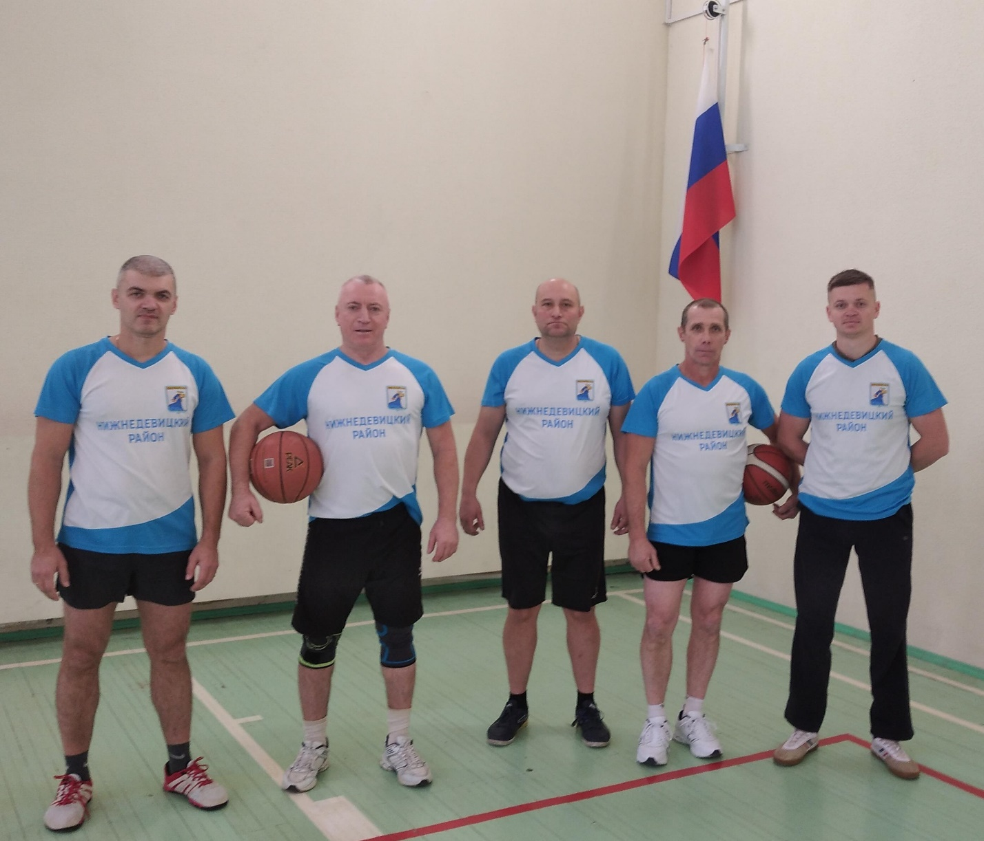

В результате проведенных игр команда представителей Нижнедевицкого района заняла III место, уступив командам из города Нововоронеж (II место) и команде Репьевского района (I место). Команда Репьёвского района вышла в финал соревнований по баскетболу 3х3 данной Спартакиады, команда города Нововоронеж заработала 14 очков, Нижнедевицкая команда заработала 12 очков за результат участия в данных соревнованиях.